Temat: Klasyfikacja urządzeń technicznych.

Wszyscy korzystamy dziś z urządzeń technicznych, także w domu. Trudno sobie wyobrazić życie bez pralki, odkurzacza, suszarki, telewizora, radia czy komputera. W kuchni korzystamy z chłodziarek, młynków, mikserów, kuchenek itp. Wszystkie te urządzenia można podzielić według różnych kryteriów. Na rysunku przedstawiono podział domowych urządzeń technicznych ze względu na przeznaczenie.

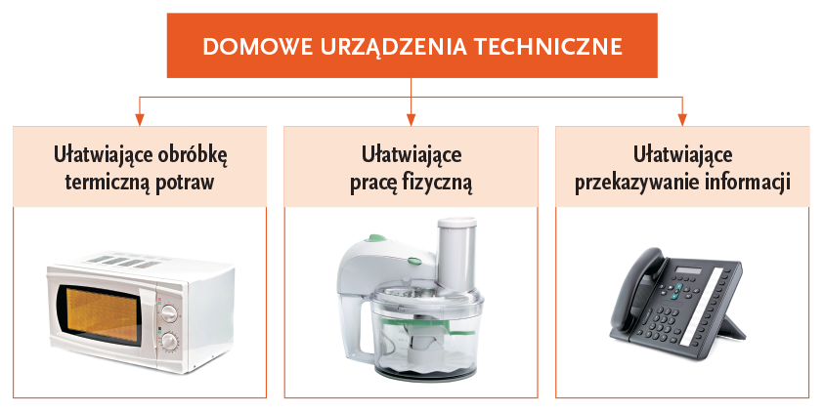

Każdą z tych grup można podzielić bardziej szczegółowo. My zajmiemy się urządzeniami ułatwiającymi wykonanie pracy.

Zadanie:
Wypisz nazwy urządzeń AGD do przyrządzania posiłków (rozdrabniania i mieszania), czyszczenia (zmywania i odkurzania) oraz do konserwacji odzieży (prania, prasowania, szycia).
……………………………………………………………………………………………………………………………………………………………………………………………………………………………………………………………………………………………………………………………………………………………………………………………………………………………………………………………………………………………………………………………………………………………………………………………………………………………………………………………………………………………………………………………………………………………………………………………………………………………………………………………………………………………………………………………………………………………………………………………………………………………………………………………………………………………………………………………………………………………………………………………………………………………………………………………………………………………………………………………………………………………………………………………………………………………………………………………………….

